Шкаф управления Иртыш
ШУ2-3.75.Ч3.1-31

Паспорт
Руководство по эксплуатации

2021

СОДЕРЖАНИЕ

 | Введение……………………………………………………………………………… |  | 3
1 | Описание и работа…………………………………………………………………… |  | 4
 | 1.1 | Назначение изделия…………………………………………………………..... | 4
 | 1.2 | Технические характеристики………………………………………………….. | 4
 | 1.3 | Состав изделия………………………………………………...………………... | 5
 | 1.4 | Устройство индикации и управления…………………………………………. | 5
 | 1.5 | Маркировка……………………………………………………………………… | 7
 | 1.6 | Упаковка………………………………………………………………………… | 7
 | 1.7 | Описание и работа составных частей изделия……………………………….. | 8
2 | Использование по назначению…………………………………..………….………. |  | 11
 | 2.1 | Эксплуатационные ограничения………………………………………………. | 11
 | 2.2 | Подготовка изделия к использованию………………………………………… | 11
 | 2.3 | Использование изделия……………………………………………………….... | 12
3 | Техническое обслуживание………………………………………………………..... |  | 13
4 | Хранение……………………………………………………………………………… |  | 14
5 | Транспортирование……………………….………………………………………..... |  | 14
6 | Свидетельство о приемке, консервации и упаковывании………………………… |  | 15
7 | Ресурсы, сроки службы и хранения, гарантии изготовителя……………………... |  | 15
8 | Сведения о производителе…………………………………………………………... |  | 16
 | Приложение 1. Схема электрическая подключений……………………………… |  | 17
 | Приложение 2. Схема электрическая принципиальная………………………….. |  | 19
 | Приложение 3. Общий вид………………………………………………………….. |  | 20

ВНИМАНИЕ:


ПРЕЖДЕ, ЧЕМ ПОЛЬЗОВАТЬСЯ ШКАФОМ УПРАВЛЕНИЯ ВНИМАТЕЛЬНО ОЗНАКОМЬТЕСЬ С ПРАВИЛАМИ ЕГО МОНТАЖА, ПУСКА, ЭКСПЛУАТАЦИИ И УХОДА ЗА НИМ ДЛЯ ДОЛГОВРЕМЕННОЙ И БЕЗАВАРИЙНОЙ РАБОТЫ.

ПРИ НАЛИЧИИ В ПОМЕЩЕНИИ КОРРОЗИОННЫХ ГАЗОВ НЕОБХОДИМО ОБЕСПЕЧИТЬ ВЕНТИЛЯЦИЮ И ОХЛАЖДЕНИЕ ОБОРУДОВАНИЯ ШКАФА ЧИСТЫМ ВОЗДУХОМ.

ЗАПРЕЩАЕТСЯ:

- ИЗМЕНЯТЬ СХЕМУ ШКАФА УПРАВЛЕНИЯ!

Настоящее руководство является сопроводительной эксплуатационной документацией, поставляемой с изделием, и предназначенной для ознакомления с конструкцией и техническими данными, а также содержит сведения, необходимые для правильной эксплуатации.
В связи с постоянной работой по совершенствованию изделия, повышающей его надёжность, в конструкцию могут быть внесены незначительные изменения, не отражённые в настоящем руководстве по эксплуатации.
Источником опасных воздействий при работе изделия являются токоведущие цепи, находящиеся под напряжением 220/380 В.
К работе с изделием должны допускаться лица, изучившие настоящие руководство по эксплуатации и имеющие допуск к работе в электроустановках с напряжением до 1000В.
Условное обозначение шкафов управления:
Шкаф управления | Иртыш | ШУ1 | - | 3 | . | 30 | . | Ч |  | 3 | . | 6 | - | 3 | 2А
 | 1 | 2 |  | 3 |  | 4 |  | 5 | 6 |  |  | 7 |  | 8 | 9
1 – Наименование серии шкафа управления;
2 – Назначение шкафа управления:
«ШУ1» – шкаф управления канализационной насосной станции (регулирование по уровню);
«ШУ2» – шкаф управления установкой повышения давления (регулирование по давлению);
«ШУ3» – шкаф управления вентиляционными агрегатами;
«ШУ4» – шкаф управления электроприводом задвижки;
«ШУ5» – шкаф управления несколькими видами нагрузок, согласно техническим требованиям заказчика (например, станция повышения давления с возможностью управления электроприводом задвижки).
3 – Количество управляемых электродвигателей, шт.;
4 – Мощность электродвигателя, кВт;
5 – Тип запуска электродвигателя:
«П» – устройство плавного пуска;
«Ч» – преобразователь частоты;
«К» – комбинированный пуск (звезда - треугольник);
без обозначения – прямой пуск.
6 – При использовании устройств плавного пуска или преобразователей частоты указывается их количество (один – без обозначения).
7 – Тип защиты электродвигателя:
«0» – без защиты;
«1» – термозащита;
«2» – влагозащита;
«6» – влаго-термозащита.
8 – Питающее напряжение
«2» – 220В;
«3» – 380В;
«6» – 660В.
9 – Количество вводов («А» – с АВР).

1 Описание и работа
1.1 Назначение изделия
Шкаф управления Иртыш (далее – шкаф управления) предназначен для управления работой и защиты от аварий трех насосных агрегатов.
1.2 Технические характеристики
Шкаф управления соответствует требованиям:
ТР ТС 004/2011 «О безопасности низковольтного оборудования»;
ТР ТС 020/2011 «Электромагнитная совместимость технических устройств».
Сертификат соответствия № ТС RU C-RU.AУ05.B.06848.
Технические характеристики изделия приведены в таблице 1.
Таблица 1
№ | Наименование | Значение
1 | Род тока | переменный, 50Гц
2 | Номинальное рабочее напряжение, В | 380
3 | Номинальное напряжение изоляции, В | 660
4 | Номинальное напряжение цепей управления, В | 220
5 | Допустимое отклонение напряжения питания от номинала | +10%…-15%
6 | Номинальный ток каждой цепи, А | 160
7 | Номинальная мощность подключаемых электродвигателей, кВт | 75
8 | Предельный отключаемый ток, кА | 40
9 | Предельный коэффициент мощности (cosφ) | 0,89
10 | Тип датчика температуры | сопротивление
11 | Тип датчика влажности | -
12 | Тип датчика уровня бака | поплавковый  выключатель/аналоговый датчик уровня 4…20 мА
13 | Окружающая температура при работе | (-5…+40) °С
14 | Окружающая температура при хранении | (-25…+55) °С
15 | Относительная влажность воздуха | 80% без конденсата
16 | Максимальная высота над уровнем моря | 1000м
17 | Габариты шкафа управления | см. Приложение 4
18 | Степень защиты | IP54
19 | Меры защиты обслуживающего персонала | Защита от прямого  прикосновения  к токоведущим частям.
20 | Степень загрязнения | по соглашению  с потребителем
21 | Вид системы заземления | TN-S
22 | Вид внутреннего разделения | 1
 | Продолжение таблицы 1
№ | Наименование | Значение
23 | Типы электрических соединений функциональных блоков | FFF
24 | Условия окружающей среды | В
25 | Максимальная нагрузочная способность выходных реле (сигнал ТС) | 220В, 2А

1.3 Состав изделия

Шкаф управления состоит из:
- корпуса, монтажной платы, крепёжных деталей;
- программируемого контроллера;
- частотных преобразователей;
- устройств защиты двигателя УЗД-8Р;
- автоматических выключателей;
- магнитных пускателей;
- светосигнальной арматуры;
- клеммных колодок;
- системы проводов.

1.4. Устройства индикации и управления
На дверце шкафа управления размещены следующие органы управления и индикации (рис. 1):

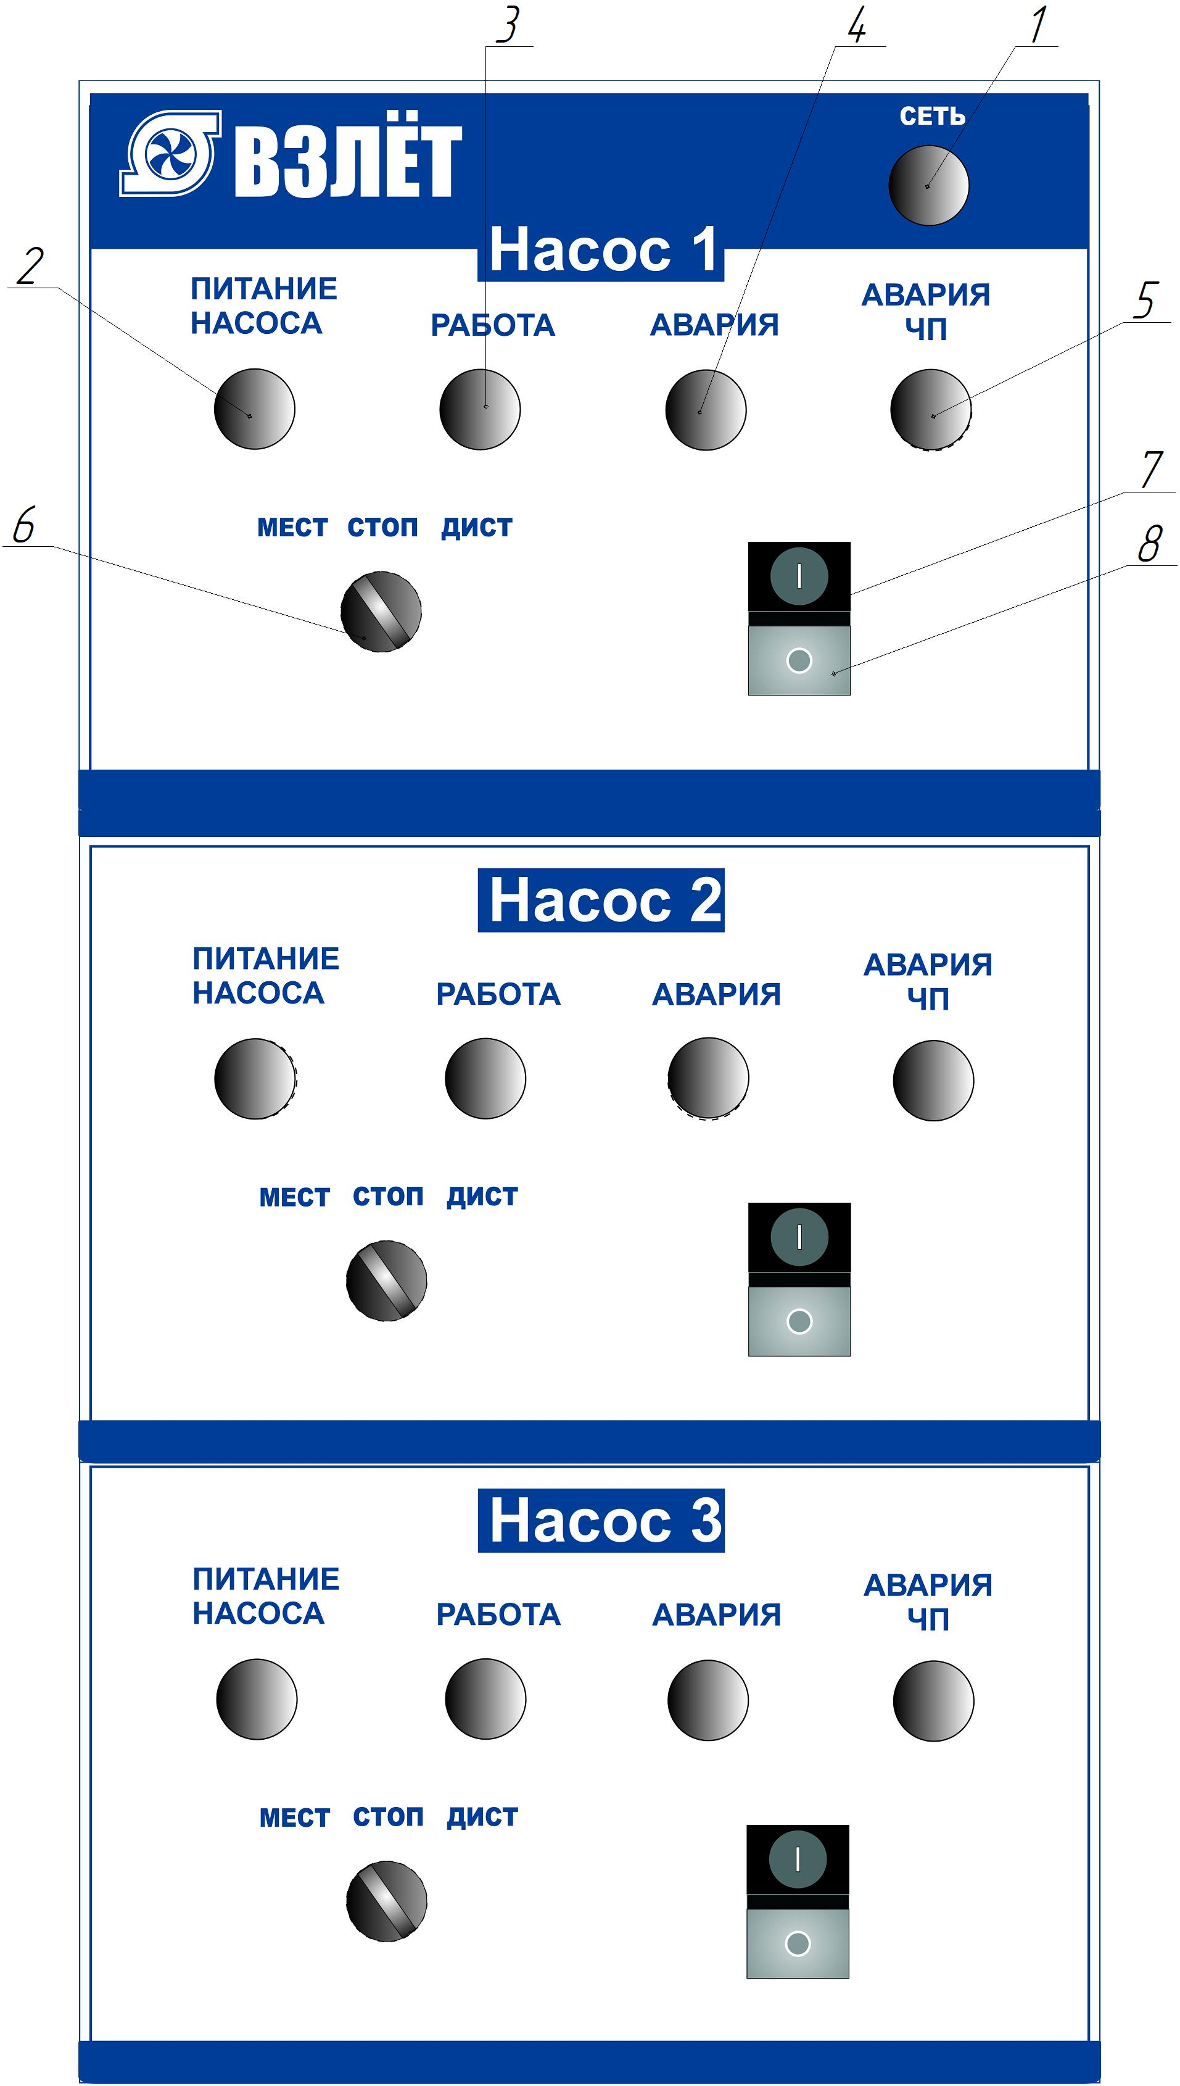

Рисунок 1 – Органы управления и индикации шкафа управления
- индикатор «СЕТЬ»;
- индикатор «ПИТАНИЕ НАСОСА»;
- индикатор «РАБОТА»;
- индикатор «АВАРИЯ»;
- индикатор «АВАРИЯ ЧП»;
- переключатель «МЕСТ/СТОП/ДИСТ»;
- кнопка ПУСК;
- кнопка СТОП

Назначение органов управления и индикация передней панели шкафа (за исключением панели оператора) приведены в таблице 2.
Таблица 2
Название | Описание | Назначение
Индикатор «СЕТЬ» | желтый | На силовую часть схемы подано напряжение
Индикатор «ПИТАНИЕ» насоса 1,2 и 3 | зеленый | На силовую часть схемы управления соответствующего насоса подано напряжение
Индикатор «РАБОТА» насоса 1,2 и 3 | зеленый | Двигатель соответствующего насоса включен
Индикатор «АВАРИЯ» насоса 1,2 и 3 | красный | Авария соответствующего насоса
Индикатор «АВАРИЯ» ЧП насоса 1,2 и 3 | красный | Авария частотного преобразователя соответствующего насоса
Переключатель «МЕСТ/СТОП/ДИСТ» | 3 положения | Выбор режима работы насосов
Кнопки «ПУСК-СТОП» | сдвоенная кнопка | Запуск и остановка насосов в ручном режиме

1.5 Маркировка

На передней дверце шкафа располагаются наклейки, содержащие следующую информацию:
- наименование шкафа управления;
- заводской номер шкафа управления;
- наименование и координаты производителя шкафа управления;
- обозначение технических условий, согласно которым изготавливается шкаф управления;
- знак «Высокое напряжение»;
- наименование светосигнальных индикаторов и органов управления;
- дата изготовления.
Внутри шкафа все элементы имеют маркировку в соответствии с принципиальной схемой шкафа управления. Все проводники цепей управления имеют маркировку согласно принципиальной схеме в соответствии с ГОСТ 2.709 «Обозначения условные проводов и контактных соединений электрических элементов, оборудования и участков цепей в электрических схемах».

1.6 Упаковка

Упаковка изделия производится в индивидуальную коробку из гофрированного картона. На коробке указывается наименование станции, заводской номер, а также знаки «верх» и «лицевая сторона».

1.7 Описание и работа составных частей изделия

1.7.1 Описание УЗД-8Р
Устройство защиты двигателя УЗД-8Р представляет собой автоматический микропроцессорный контроллер и предназначено для защиты от аварий двигателей погружных насосов. УЗД-8Р работает совместно с датчиками температуры и влаги, установленными в двигателе.

Изделие осуществляет защиту от:
– перегрева двигателя;
– попадания воды в двигатель;
– пробоя изоляции обмоток двигателя;
– от неисправности датчиков.

Способ защиты – отключение двигателя.
Состояние устройства защиты двигателя УЗД-8Р можно определить по показаниям индикаторов. Назначение индикаторов приведено в таблице 5.
Таблица 5
Индикатор | Функция
«Сеть» | Индицирует подачу напряжение питания 220В на устройство
«Работа» | Индицирует включение силовой нагрузки (пускателя)
«Перегрев» | Индицирует перегрев термодатчика, либо в сочетании с индикатором «Датчик» неисправность термодатчика
«Вода» | Индицирует наличие воды на датчике влажности,  либо в сочетании с индикатором «Датчик»  неисправность датчика влажности
«Изоляция» | Индицирует нарушение изоляции обмоток электродвигателя
«Датчик» | Индицирует неисправность одного или нескольких датчиков светится только одновременно с одним или двумя индикаторами "Перегрев" и "Вода"
Индикаторы работают следующим образом:
- Состояние индикатора «Сеть» определяется подачей напряжения питания.
- Индикатор «Работа» информирует о том, что устройство включило нагрузку, т.е. все датчики исправны и находятся в состоянии «Норма».
- К индикаторам аварий относятся индикаторы «Перегрев», «Вода», «Изоляция», «Датчик». Свечение индикатора аварии («Вода», «Перегрев», «Изоляция») при погашенном индикаторе «Датчик» индицирует наличие соответствующей аварии.
– Свечение индикатора аварии при светящемся индикаторе "Датчик" индицирует неисправность соответствующего датчика (замыкание или обрыв). При этом мигание обоих индикаторов обозначает обрыв соответствующего датчика, а непрерывное свечение – замыкание датчика.
– Для датчика изоляции состояние "Авария датчика" не предусматривается.
– Поскольку индикатор "Датчик" относится сразу к двум индикаторам – "Перегрев" и "Вода", то возможны состояния, когда один из датчиков находится в обрыве, а другой – в замыкании. При этом индикатор "Датчик" будет светиться непрерывно – т.е. режим непрерывного свечения перекрывает режим мигания.
– Существуют одна ситуация, когда индикация не позволяет однозначно определить тип аварии по каждому из датчиков "Перегрев" и "Вода" – это когда одновременно светятся три индикатора "Перегрев", "Вода" и "Датчик" (см. табл. 6). В данной ситуации необходимо разбираться отдельно с каждым из датчиков, заменив другой эквивалентом.
Примеры индикации аварий (таблица 6):
Таблица 6
Индикатор  "Перегрев" | Индикатор  "Вода" | Индикатор  "Изоляция" | Индикатор "Датчик" | Описание неисправности
Примеры индикации при одиночных авариях
○  погашен | ○  погашен | ○  погашен | ○  погашен | Неисправностей нет
✴  светится | ○  погашен | ○  погашен | ○  погашен | Перегрев термодатчика
○  погашен | ✴  светится | ○  погашен | ○  погашен | Вода на датчике влаги
○  погашен | ○  погашен | ✴  светится | ○  погашен | Нарушена изоляция обмоток статора относительно корпуса насоса.
○  погашен | ○  погашен | ○  погашен | ✴  светится | Невозможное состояние.  Изделие неисправно
✴  светится | ○  погашен | ○  погашен | ✴  светится | Замкнут датчик  температуры
○  погашен | ✴  светится | ○  погашен | ✴  светится | Замкнут датчик  влажности
○  погашен | ○  погашен | ✴  светится | ✴  светится | Невозможное состояние.  Изделие неисправно
✴ /   мигает | ○  погашен | ○  погашен | ✴ /   мигает | Оборван датчик  температуры
○  погашен | ✴ /   мигает | ○  погашен | ✴ /   мигает | Оборван датчик  влажности
Примеры индикации при нескольких одновременных авариях
✴  светится | ✴  светится | ✴  светится | ○  погашен | Вода на датчике влажности,  Перегрев термодатчика  Нарушение изоляции обмоток статора относительно корпуса насоса.
✴ /   мигает | ✴ /   мигает | ○  погашен | ✴ /   мигает | Оборваны датчики температуры  и влажности
✴ /   мигает | ✴  светится | ○  погашен | ✴ /   мигает | Оборван датчик температуры и  Вода на датчике влажности
✴ /   мигает | ✴  светится | ○  погашен | ✴  светится | Оборван датчик температуры и  Замыкание датчика влажности
Неоднозначная ситуация
✴  светится | ✴  светится | любое | ✴  светится | 1 | Перегрев термодатчика и  Замыкание датчика влажности
 |  |  |  | 2 | Вода на датчике влажности и  Замкнут датчик температуры
 |  |  |  | 3 | Замкнут датчик влажности и  Замкнут датчик температуры

1.7.2 Описание преобразователя частоты
Применение преобразователя частоты (ПЧ) в данном щите управления позволяет:
-обеспечить поддержание заданного уровня жидкости в приемном резервуаре путем регулирования частоты вращения двигателя насоса;
- обеспечить плавную работу оборудования (электродвигателя и насоса);
- избежать перегрузки питающей сети в момент пуска и останова насосов, за счёт снижения пусковых токов;
- избежать гидравлических ударов в трубопроводах и запорной арматуре.
Всё это в свою очередь увеличивает срок их службы и снижает затраты на обслуживание оборудования.
В настоящем щите управления применены преобразователи частоты. При обкатке насоса, в комплекте со щитом управления, заводом-изготовителем сделаны необходимые и достаточные для работы системы управления насосами установки, указанные в таблице 9.

Таблица 9
Код | Параметры | Установка
ACC | Время разгона (ускорение), с | 5
dEC | Время торможения (замедление), с | 5
LSP | Нижняя скорость, Гц | 50
HSP | Верхняя скорость, Гц | 50
ItH | Тепловой ток двигателя, А | -
CL1 | Ограничение тока, А | -
bFr | Стандартная частота двигателя, Гц | 50
UnS | Номинальное напряжение двигателя, В | 380
nCr | Номинальный ток двигателя, А | -
nSP | Номинальная скорость двигателя, об/мин | -
tFr | Максимальная частота, Гц | 50
tCC | 2-/3-проводное управление | 2С
tCt | Тип 2-проводного управления | LEL
rrS | Назначение назад | nO
r1 | Назначение r1 | FLt
r2 | Назначение r2 | rUn
Fr1 | Канал задания 1 | Ndb
Fr2 | Канал задания 2 | AI1
rFC | Переключение задания 2 | LI5
CCS | Переключение каналов управления | LI5
CHCF | Профиль | SEP
Cd1 | Канал управления 1 | Ndb
Cd2 | Канал управления 2 | tEr
Add | Адрес ModBus | 2,3,4
tbr | Скорость передачи | 19,2
tFO | Формат ModBus | 8n2
Все остальные настройки преобразователей частоты не изменялись.
Подробнее по настройкам преобразователей частоты см. в руководстве пользователя к ПЧ.

2 Использование по назначению

2.1 Эксплуатационные ограничения

Технические параметры, несоблюдение которых может привести к выходу изделия из строя, приведены в таблице 7.
Таблица 8
№ | Наименование параметра | Значение
1 | Допустимое отклонение напряжения питания от номинала | +10%…-15%
2 | Окружающая температура при работе | (-5…+40) °С
3 | Окружающая температура при хранении | (-25…+55) °С
4 | Относительная влажность воздуха | 80% без конденсата
5 | Максимальная нагрузочная способность контактов выходных  реле (сигнал ТС) | 220В, 2А

2.2 Подготовка изделия к использованию

2.2.1 Меры безопасности при подготовке изделия
Все монтажные работы должны проводиться квалифицированным персоналом на обесточенном изделии.

2.2.2 Объем и последовательность внешнего осмотра изделия
Необходимо убедиться, что все элементы шкафа управления не имеют механических повреждений и надежно закреплены.
Корпус шкафа управления должен быть заземлен!

2.2.3 Установка шкафа управления
Конструкцией шкафа управления предусмотрена установка на горизонтальную поверхность. Установочные и габаритные размеры шкафа управления приведены в Приложении 3.
Шкаф управления следует защищать от попадания прямых солнечных лучей. В непосредственной близости от шкафа не должны располагаться мощные источники тепла и электромагнитных излучений.

2.2.4 Подготовка к работе шкафа управления
1. Произведите подключение шкафа управления согласно схеме подключений (Приложение 1).
2. Выполните протяжку всех резьбовых соединений силовых цепей шкафа управления.
3. Установите переключатели «МЕСТ/СТОП/ДИСТ» (рис. 1 поз. 6), в положение «СТОП.».
4. Включите автоматический выключатель QF1, загорится светодиод «Сеть» на дверце шкафа управления рис. 1 поз. 1.
5. Включите силовые автоматические выключатели насосов QF2, QF3 и QF4, загорятся индикаторы «Питание» на дверце шкафа управления рис.1 поз. 2.
6. Проверьте уставку термостата вентилятора, она должна быть +30…35 ⁰С.
7. Включите автоматический выключатель цепей управления QF5.
8. Проверьте правильность вращения рабочего колеса насоса
Расположите насос таким образом, чтобы было обеспечено визуальное наблюдение за вращением рабочего колеса.
9.Переведите переключатель «МЕСТ/СТОП/ДИСТ» в положение «МЕСТ» рис. 1 поз. 6.
Запустите насос на 2-3 секунды нажатием кнопки «ПУСК» рис. 1 поз. 7, и внимательно наблюдая за вращением рабочего колеса, определить его направление. Рабочее колесо должно вращаться по направлению стрелки, изображенной на корпусе спиральном.
Аналогично проверьте направление вращения рабочего колеса второго и третьего насоса.
Для изменения направления вращения электродвигателя насоса следует поменять местами две из трех жил питающего кабеля насоса на соответствующем клеммнике шкафа управления.
10. Шкаф управления готов к работе.

2.3 Использование изделия

2.3.1 Запуск шкафа управления в работу
2.3.1.1 Запуск шкафа управления в местном (ручном) режиме
Для запуска насоса в ручном режиме необходимо:
1. Перевести переключатель «МЕСТ/СТОП/ДИСТ» (рис. 1 поз. 6), в положение «МЕСТ».
2. Для запуска насоса в ручном режиме нажать кнопку «ПУСК» (рис. 1 поз. 7).
3. Для остановки насоса в ручном режиме нажать кнопку «СТОП» (рис. 1 поз. 8).

2.3.1.2 Запуск шкафа управления в дистанционном режиме
Для запуска насосов в дистанционом режиме необходимо:
- Перевести переключатели «МЕСТ/СТОП/ДИСТ» (рис. 1 поз. 6), в положение «ДИСТ».
2. Запуск и останов насосов производиться по линии RS-485 либо по ETHERNET

2.3.2 Аварийные режимы работы
2.3.2.1 Аварии насосов
Для насосов сигнал аварии может поступать от ЧП или устройства защиты двигателя УЗД-8Р. После получения сигнала аварии работа неисправного насоса блокируется. При этом на дверце шкафа загорается индикатор «Авария» соответствующего насоса.
К авариям УЗД-8Р относятся:
- перегрев электродвигателя насоса,
- попадание воды в масляный картер насоса,
- неисправность датчиков насосов,
- пробой изоляции двигателя.
Причину возникновения аварии можно определить по индикаторам УЗД-8Р (см. п. 1.7.1).

3 Техническое обслуживание

3.1 Общие указания
Регулярные проверки и планово-предупредительное техобслуживание гарантируют более надёжную работу шкафа управления. Техническое обслуживание проводить не реже одного раза в месяц.

3.2 Меры безопасности
Все работы по техническому обслуживанию должны проводиться на обесточенном изделии. К работе с изделием должны допускаться лица, изучившие настоящие руководство по эксплуатации и имеющие допуск к работе в электроустановках с напряжением до 1000В.

3.3 Техническое обслуживание шкафа
Техническое обслуживание шкафа управления включает в себя периодический внешний осмотр, очистку от пыли, протяжку резьбовых соединений, а также техническое обслуживание отдельных элементов шкафа управления.
При внешнем осмотре проверить шкаф управления и токоподводящий кабель на отсутствие механических повреждений, обрыва заземляющего провода, замыкания на корпус.

3.3.1 Техническое обслуживание магнитных пускателей
Не реже одного раза в месяц необходимо производить осмотр магнитных пускателей. При осмотре проверить:
- внешний вид пускателя, состояние дугогасительной камеры, магнитопровода, контактов;
- состояние присоединительных проводов;
- отсутствие затирания подвижных частей пускателя (вручную);
- состояние затяжки винтов.

3.3.2 Техническое обслуживание автоматических выключателей
Выключатели необходимо содержать в чистоте, чтобы на них не попадали вода, масло, эмульсия и т.д. Периодически, через каждые 2 тысячи включений, но не реже одного раза в год выключатель нужно осматривать и протирать спиртом подвижные и неподвижные контакты. Осмотр выключателя также нужно производить после каждых двух отключений короткого замыкания. После каждого отключения тока короткого замыкания рекомендуется произвести 8-10 раз операцию «Включение-отключение» без тока.

3.3.3Техническое обслуживание устройств мягкого пуска
Устройство плавного пуска не требует никакого профилактического обслуживания. Тем не менее рекомендуется периодически:
- проверять состояние и крепление соединений;
- убеждаться, что температура в непосредственной близости от пускателя остается на приемлемом уровне и вентиляция эффективна (средний срок службы вентиляторов равен 3 – 5 годам, в зависимости от окружающей среды);
- удалять при необходимости пыль с радиатора.

4 Хранение

Шкаф управления должен храниться в закрытых помещениях, в вертикальном или горизонтальном положении, при температуре –25°…+50°С, при отсутствии воздействия кислот, щелочей, бензина, растворителей, воды и т.д. при влажности не более 80% без конденсата. Укладывать шкафы на лицевую часть запрещается. Хранение должно осуществляться в транспортной таре.

5 Транспортирование
Упакованные изделия допускается транспортировать в закрытых транспортных средствах в соответствии с правилами перевозок, действующими на соответствующем виде транспорта.
Погрузка и выгрузка упакованных изделий должны проводиться в соответствии с надписями и знаками, нанесенными на транспортной таре. Во время погрузочно-разгрузочных работ и транспортирования изделия в транспортной таре не должны подвергаться резким ударам и воздействию атмосферных осадков.
Расстановка и крепление упакованных изделий в транспортных средствах должны обеспечивать их устойчивое положение, исключать возможность смещения и ударов.

6 Свидетельство о приемке и упаковывании

Шкаф управления испытан, признан годным к эксплуатации
Иртыш ШУ2-3.75.Ч3.1-31 №
Серия шкафа управления

Дата приемки

Ответственный за приемку _______________________________
подпись

Дата консервации

Ответственный за упаковку _____________________________
подпись

Изделие упаковано согласно требованиям, предусмотренным в действующей технической документации.

Дата реализации "___"______________200__г.

Допускается транспортирование и хранение изделий без средств временной противокоррозионной защиты по вариантам ВЗ-0 и ВУ-0.

7 Ресурсы, сроки службы и хранения, гарантии изготовителя

7.1 Средний срок службы изделия не менее 5 лет.
Средний срок службы устанавливается при соблюдении потребителем условий эксплуатации, транспортирования и хранения.
7.2 Гарантии изготовителя
Срок гарантии 12 месяцев с момента отгрузки.
Предприятие-изготовитель гарантирует соответствие шкафа управления его техническим характеристика, надежную, безаварийную работу шкафа управления в рабочем интервале характеристик, безвозмездное устранение в кратчайший технически возможный срок дефектов, а также замену вышедших из строя деталей в течение гарантийного срока по причине поломки или преждевременного износа при соблюдении потребителем правил транспортирования, хранения, монтажа, технического обслуживания и эксплуатации, указанных в настоящем паспорте;
При проведении гарантийного ремонта течение срока гарантии приостанавливается на время проведения ремонта;
Завод-изготовитель может отказать в гарантийном ремонте в случае:
- Наличия механических повреждений, дефектов, вызванных несоблюдением правил эксплуатации, транспортировки и хранения;
- Самостоятельного ремонта или изменения внутреннего устройства;
- Изменения, стирания, удаления или неразборчивости серийного номера изделия на бирке;
- Наличия дефектов, вызванных стихийными бедствиями, пожаром и т.д.
- Применения изделия не по прямому назначению;
Претензии принимаются только при наличии оформленного акта-рекламации (или заявления) с указанием проявлений неисправности.
Транспортировка неисправного изделия осуществляется силами Покупателя.
Изделие, передаваемое для гарантийного ремонта, должно быть очищено от загрязнений и полностью укомплектовано.
Приведенные выше гарантийные обязательства не предусматривают ответственности за любые прямые или косвенные убытки, потерю прибыли или другой ущерб.
За неправильность выбора шкафа управления предприятие-изготовитель ответственности не несет.
ВНИМАНИЕ: Перед запуском изделия в эксплуатацию, внимательно ознакомьтесь с Инструкцией по эксплуатации и другими правилами и нормативными документами, действующими на территории РФ. Нарушение требований этих документов влечет за собой прекращение гарантийных обязательств перед Покупателем.

8 Сведения о производителе
ОДО «Предприятие «Взлет»
644013, г. Омск; ул. Завертяева, 36;
Тел. (3812) 601-114; Факс (3812) 602-030;
E-mail: asu@vzlet-omsk.ru
www.vzlet-omsk.ru
Приложение 1
Схема электрическая подключений

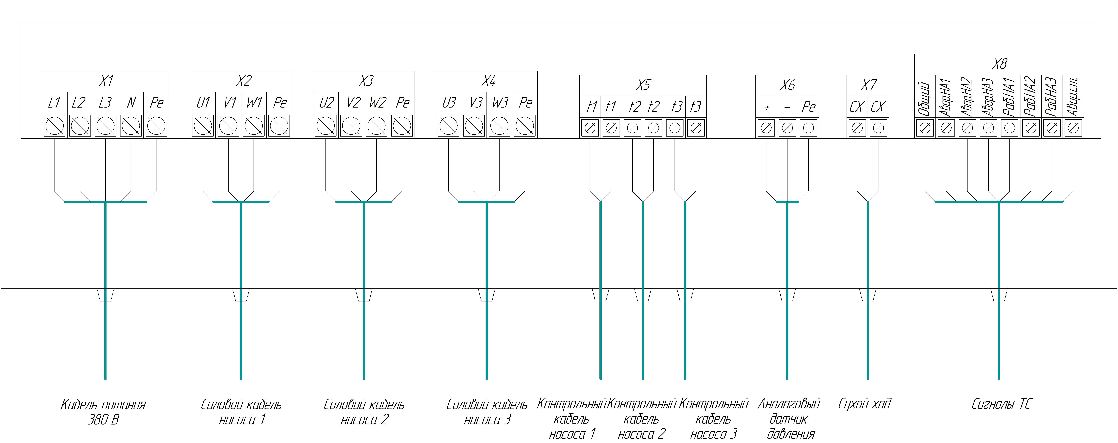

Рисунок 2
Таблица внешних подключений шкафа управления.
Таблица 10
Поз. | Контакт | Назначение вывода | Примечание
Х1 | "L1" | Ввод фазы А | 3ф,  380 В,  50 Гц
Х1 | "L2" | Ввод фазы В | 3ф,  380 В,  50 Гц
Х1 | "L3" | Ввод фазы С | 3ф,  380 В,  50 Гц
Х1 | "N" | Ввод нейтрали | 3ф,  380 В,  50 Гц
Х1 | "Pе" | Ввод шины заземления | 3ф,  380 В,  50 Гц
Х2 | "U1" | Подключение жилы кабеля U насоса 1
Х2 | "V1" | Подключение жилы кабеля V насоса 1
Х2 | "W1" | Подключение жилы кабеля W насоса 1
Х2 | "Pe" | Подключение жилы заземления насоса 1
Х3 | "U2" | Подключение жилы кабеля U насоса 2
Х3 | "V2" | Подключение жилы кабеля V насоса 2
Х3 | "W2" | Подключение жилы кабеля W насоса 2
Х3 | "Pe" | Подключение жилы заземления насоса 2
Х4 | "U3" | Подключение жилы кабеля U насоса 3
Х4 | "V3" | Подключение жилы кабеля V насоса 3
Х4 | "W3" | Подключение жилы кабеля W насоса 3
Х4 | "Pe" | Подключение жилы заземления насоса 2
Х5 | "Z1" | Подключение вывода датчика влажности насоса 1 | отсутствует
Х5 | "t1" | Подключение вывода датчика температуры насоса 1
Х5 | "t1" | Подключение вывода датчика температуры насоса 1
Х5 | "Z2" | Подключение вывода датчика влажности насоса 2 | отсутствует
Х5 | "t2" | Подключение вывода датчика температуры насоса 2
Х5 | "t2" | Подключение вывода датчика температуры насоса 2
Х5 | "Z3" | Подключение вывода датчика влажности насоса 3 | отсутствует
Х5 | "t3" | Подключение вывода датчика температуры насоса 3
Х5 | "t3" | Подключение вывода датчика температуры насоса 3
Х6 | "Давл.(+)" | Подключение положительного вывода датчика давления
Х6 | "Давл.(-)" | Подключение отрицательного вывода датчика давления
Х6 | "Pe" | Подключение заземляющего вывода датчика давления
Х7 | "СХ" | Реле «сухого» хода
Х7 | "СХ" | Реле «сухого» хода
Х8 | "Общий" | Общий вывод дискретных выходов | Тип сигнала  «сухой контакт»  Максимальная нагрузка  230В, 2А
Х8 | "Авария НА1" | Авария насоса 1
Х8 | "Авария НА2" | Авария насоса 2
Х8 | "Авария НА3" | Авария насоса 3
Х8 | "Работа НА1" | Насос 1 включен
Х8 | "Работа НА2" | Насос 2 включен
Х8 | "Работа НА3" | Насос 3 включен
Х8 | "Авария ст." | Авария станции

Приложение 2
Схема электрическая принципиальная

Приложение 3
Общий вид шкафа управления и габаритные размеры

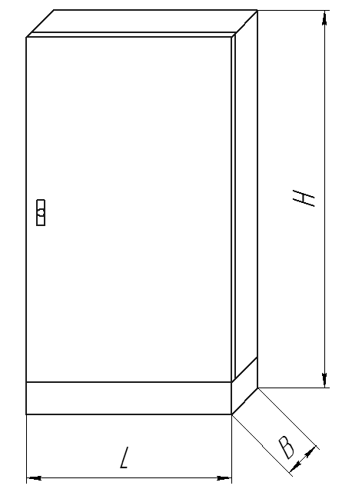

Рисунок 3

Габаритные размеры шкафов управления приведены в таблице 11
Таблица 11
Наименование  Шкафа управления | H, мм | L, мм | B, мм
ШУ2-3.75.Ч3.1-31 | 2100 | 1200 | 600

